1. Створити Bash-скрипт який:

1) Виведе список файлів та тек

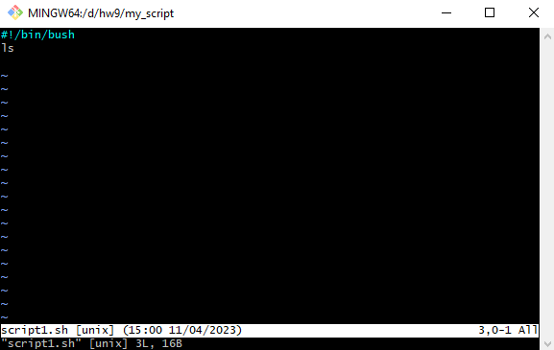

2) Створить дві нових теки

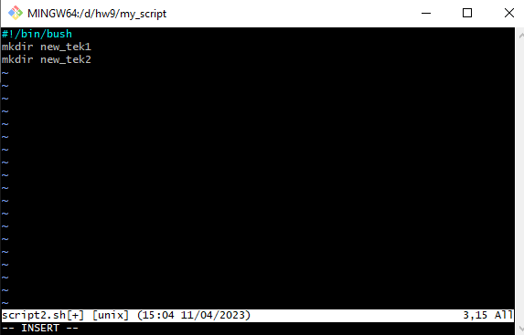

3) Зайде в одну з нових тек

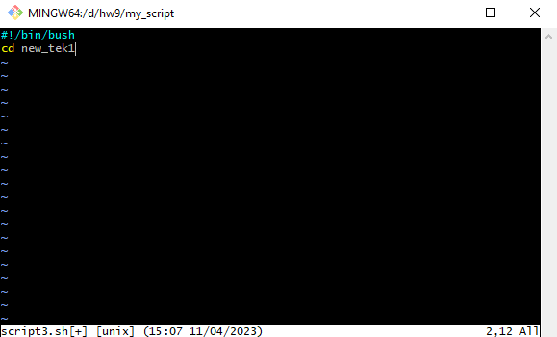

4) Створить декілька файлів

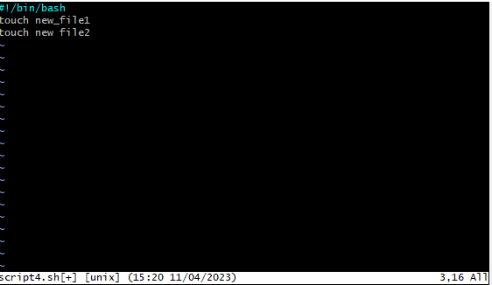

5) Запише текст в один з файлів

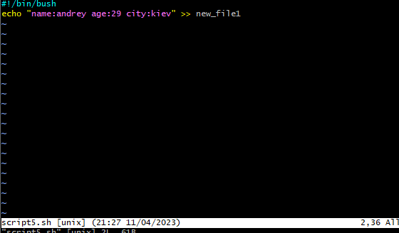

6) Виведе текст з файлу на екран

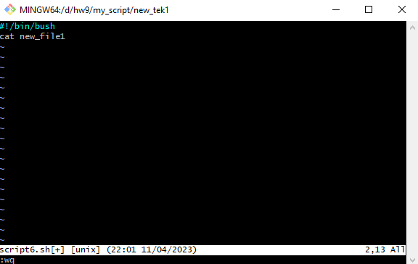

7) Виведе вміст теки

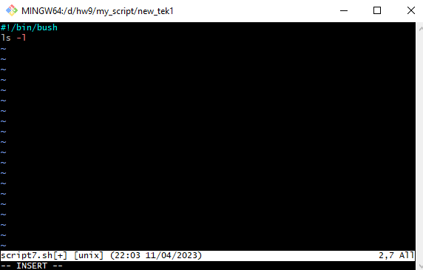

8) Перемістить пустий файл в іншу теку

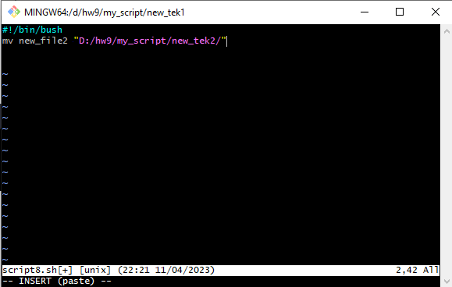

9) Зайде в теку в яку був переміщений файл

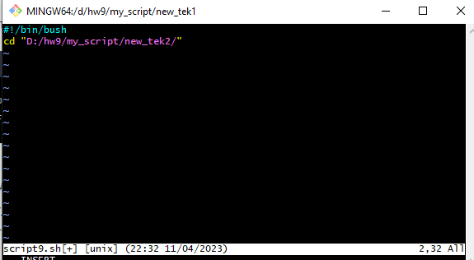

10) Запише в файл текст "name": "test"

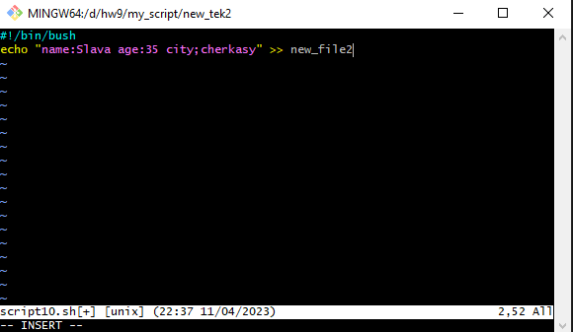

11) Здійснить пошук з допомогою команди grep по слову name

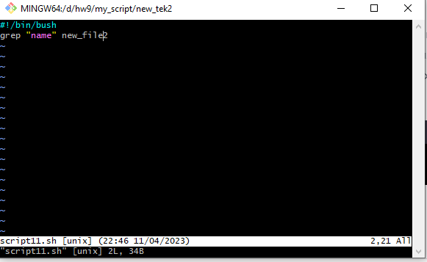



12) Якщо name буде test, на екран виводиться напис “Баш-скрипт успішно відпрацював”